Instrucciones para trabajar la guía
En los recuadros de la izquierda: Pinta la cabeza, tronco , las extremidades superiores e inferiores.
En los recuadros de al medio: Pinta la parte del cuerpo que corresponde según como pintaste en el recuadro de la izquierda.

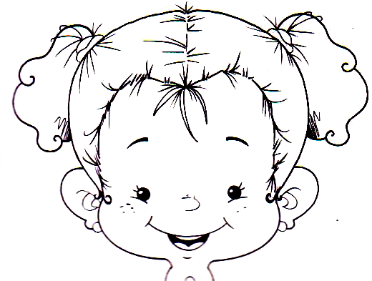
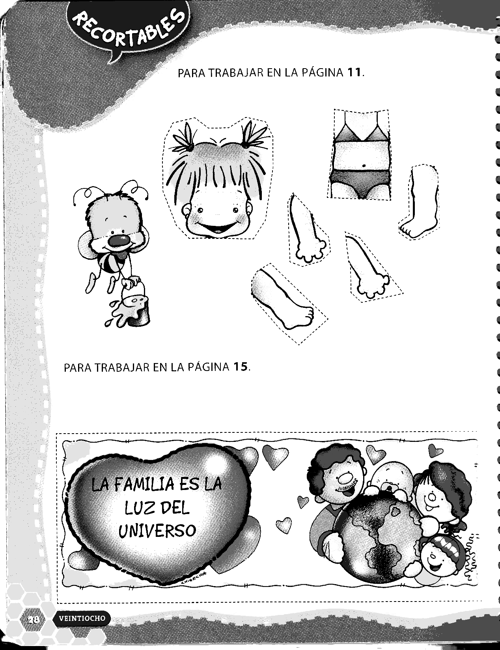
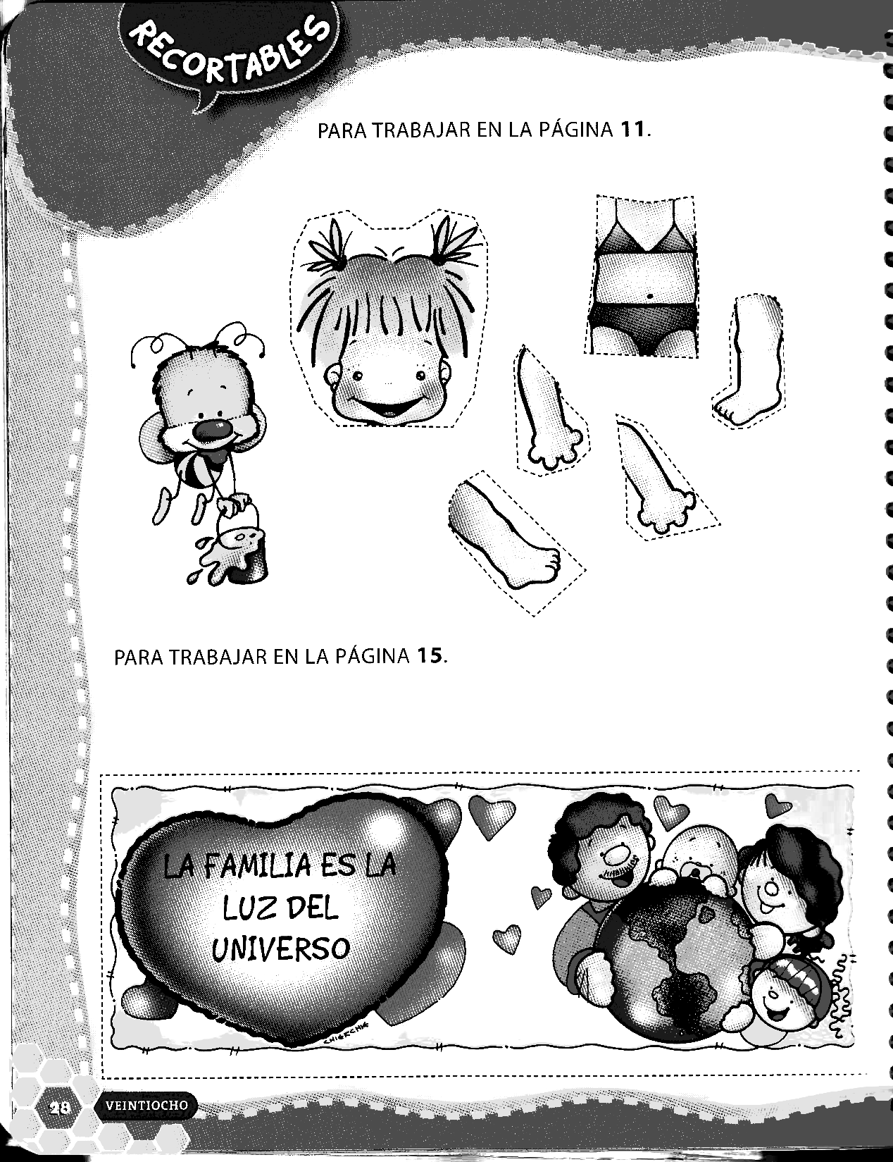
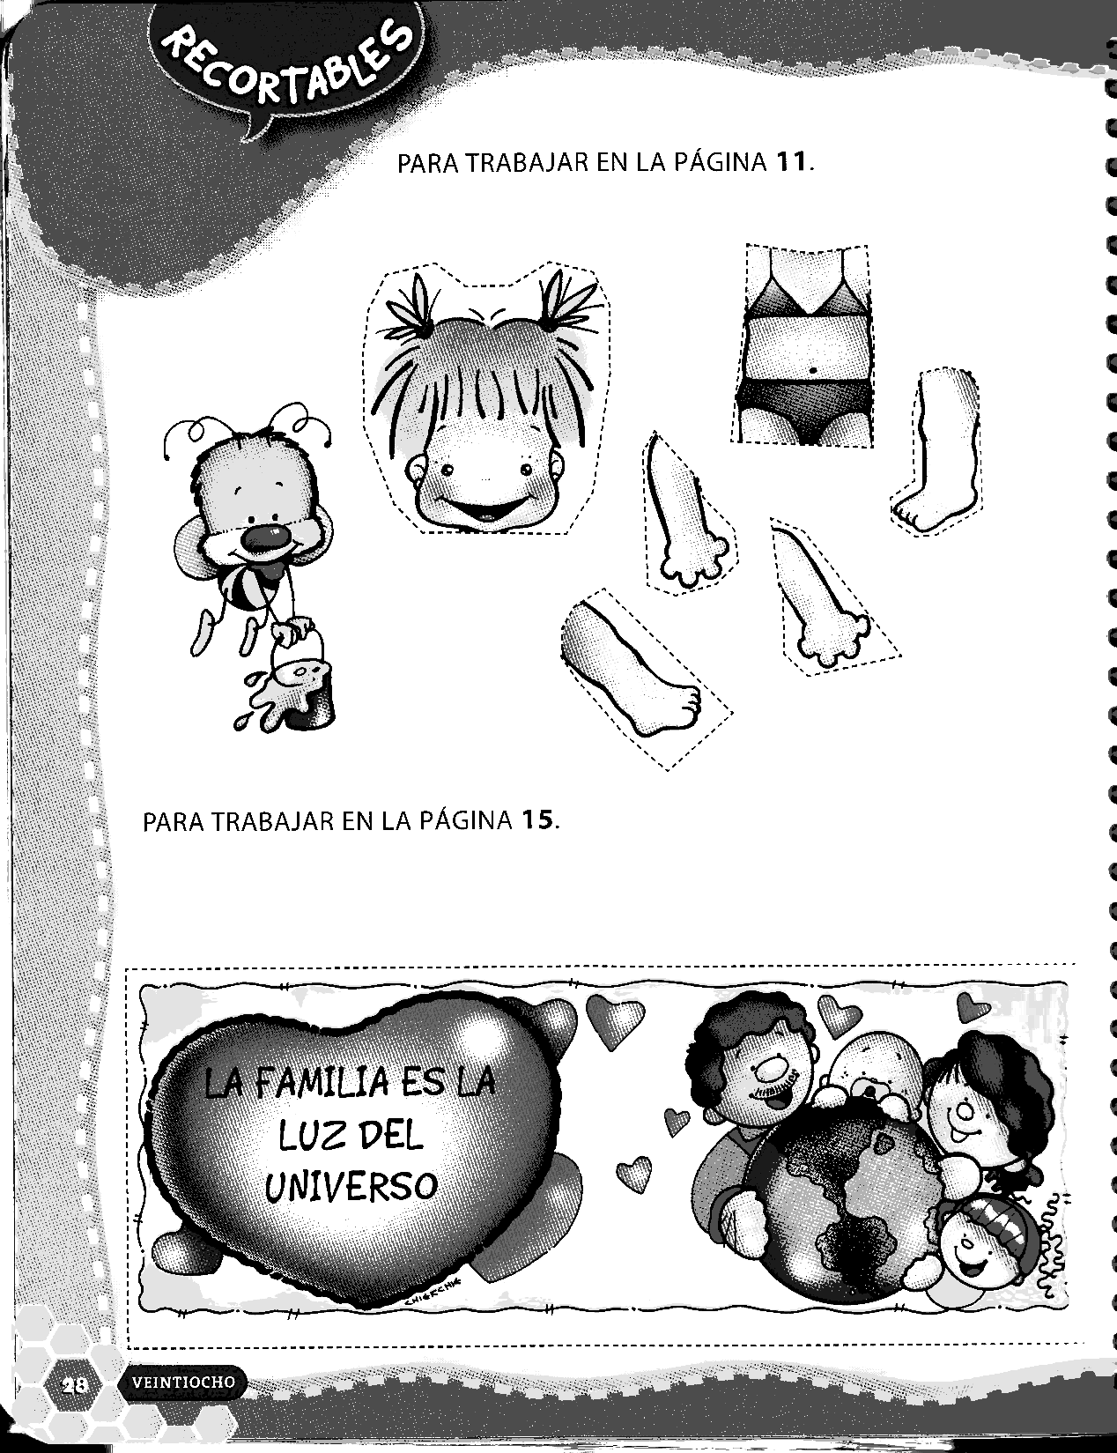
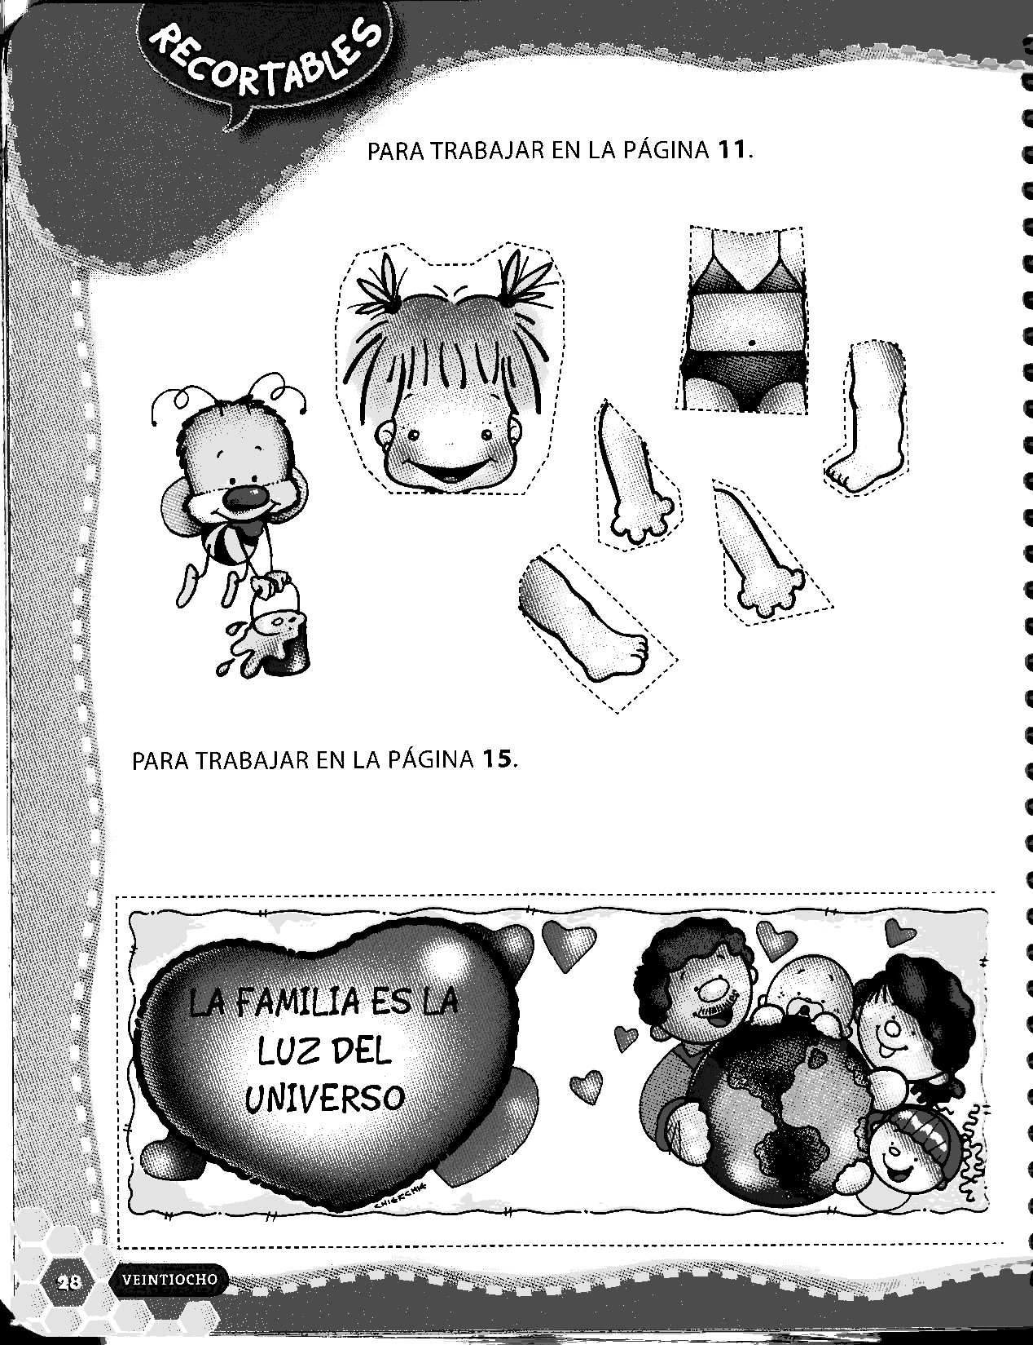
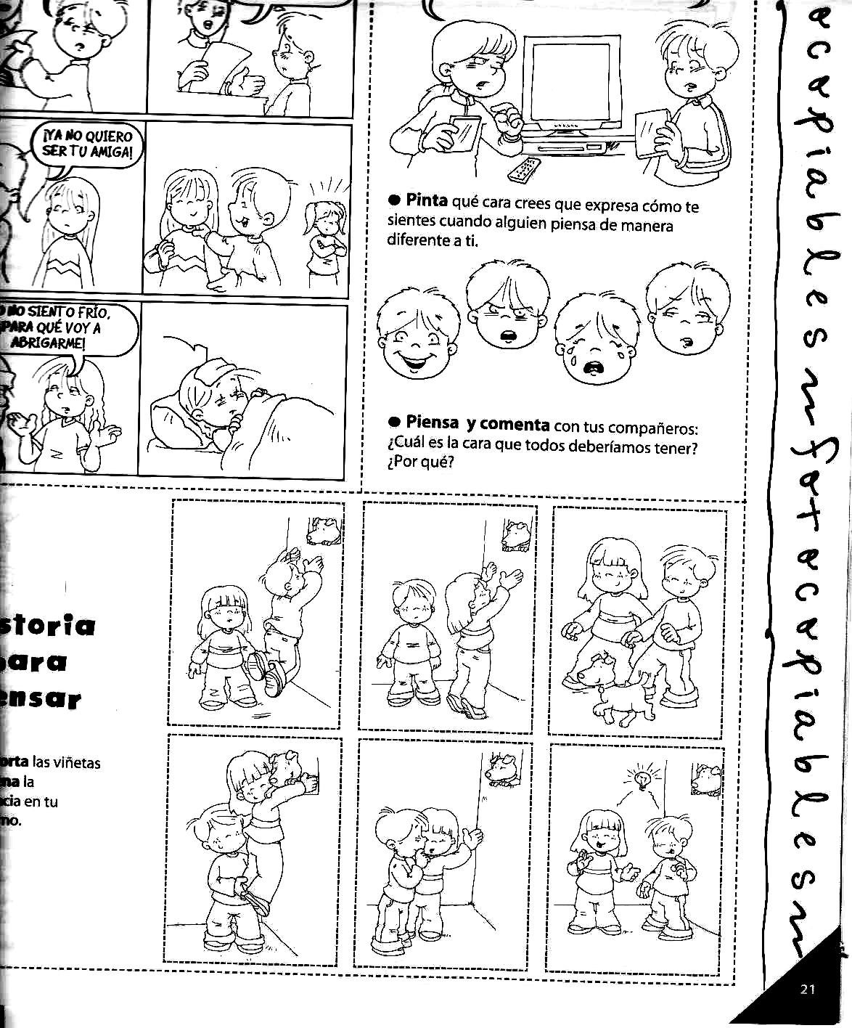
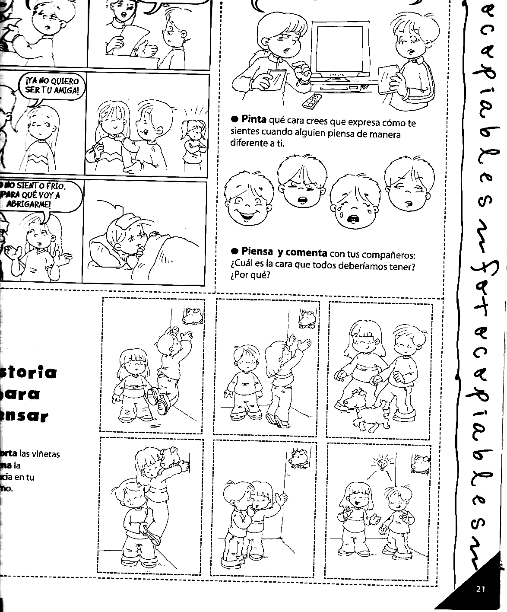
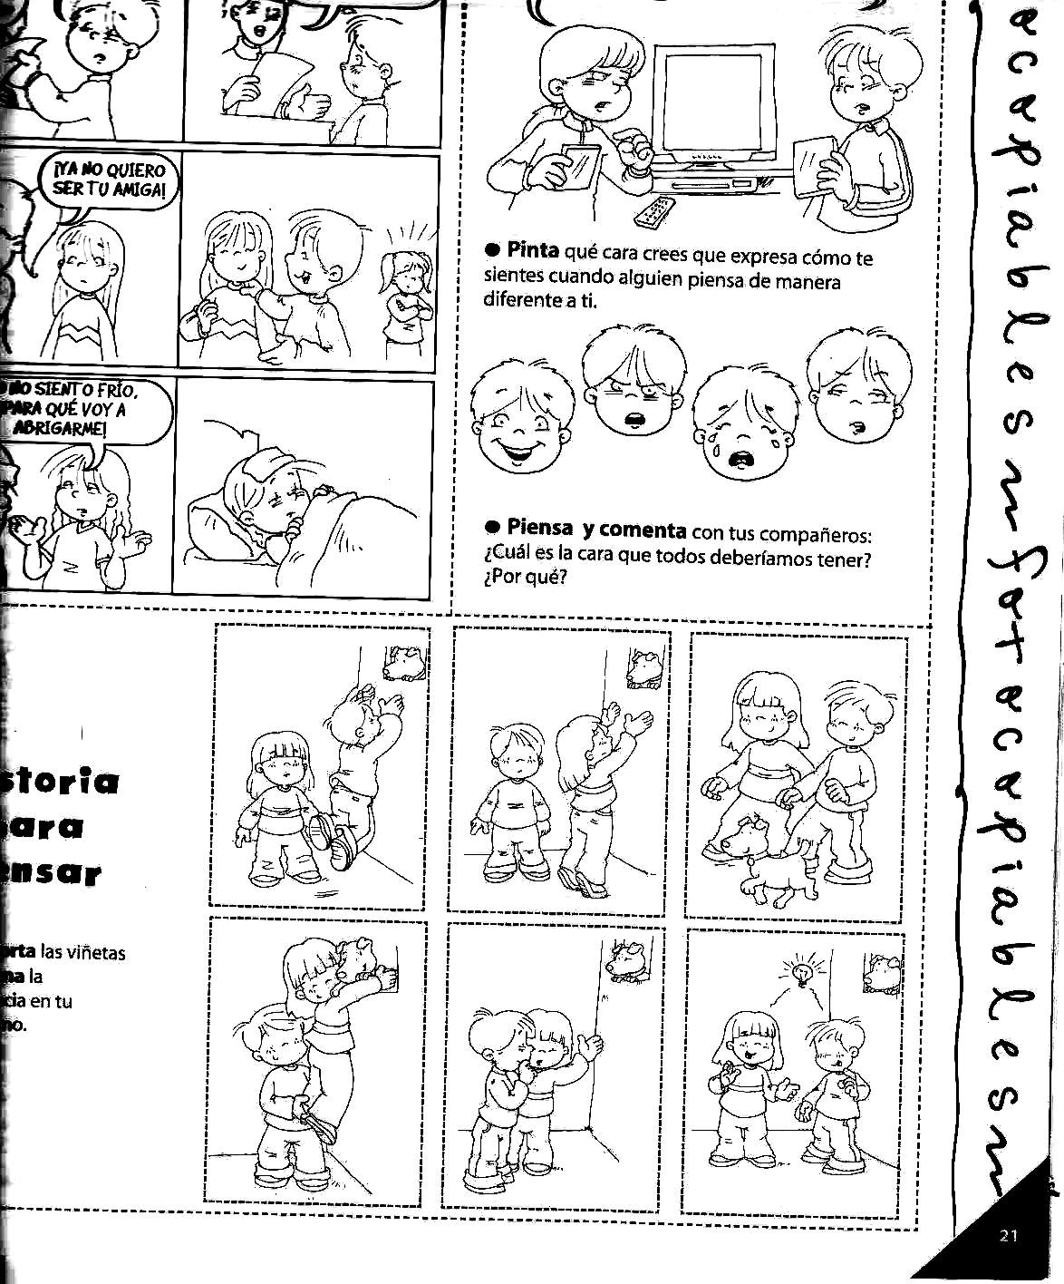
Cabeza: ojos, cejas, pestañas, nariz, mejillas, mentón, boca, pómulos, orejas.
Tronco: espalda, pecho, hombros, cintura, abdomen, ombligo, caderas.
Extremidades superiores:
Brazos
Codo, muñeca.
Mano: palma, dedos, uñas.
Extremidades inferiores:
Piernas
Muslo, rodilla, tobillo
Pie: plantas, dedos, uñas, talón

Tarea: Pega el recorte de un bebé, un niño, una niña, un hombre adulto, una
mujer adulta, un anciano y una anciana.

